Mall AG
Zürichstrasse 46
8303 Bassersdorf
Schweiz
www.mall.ch

Roland Scheibling
Geschäftsführer
Telefon: +41 43 266 13 00
Telefax: +41 43 266 13 01
roland.scheibling@mall.ch

Markus Böll
Pressesprecher
Telefon: +49 771 8005-131
Telefax: +49 771 8005-3131
markus.boell@mall.info

17. August 2017
Fachtagung für Planer, Industrie und Behörden am 22. November 2017 in Zürich mit Prof. Dr. Michael Burkhardt

Umweltgerechter Umgang mit Regenwasser aus Misch- und Trennkanalisation
Die wasserwirtschaftliche Planung im Spannungsfeld zwischen der Forderung nach Schaffung von Flächen bei gleichzeitiger Wiederherstellung der natürlichen Abflüsse ist zentrales Thema einer Tagung für Planer, Industrie- und Behördenvertreter am 22.11.2017 im Technopark Zürich.
Ziel der aktuellen Gesetzgebung ist es, Gewässerbelastungen so gering wie möglich zu halten und die Einleitung in die Kanalisation zu vermeiden. Auf versiegelten Flächen anfallendes Regenwasser wird deshalb zunehmend dezentral bewirtschaftet, muss davor aber aufgrund des Verschmutzungsgrades behandelt werden. Die Tagung zeigt Belastungsklassen, Zielgrössen und Behandlungsverfahren der dezentralen Regenwasserbewirtschaftung genauso wie messtechnische Lösungen, Abwassersiebung und Pumpenanwendungen. Renommierte Experten wie Prof. Dr. Michael Burkhardt von der Hochschule für Technik Rapperswil und Prof. Dr. Heiko Sieker von der gleichnamigen Ingenieurgesellschaft aus Berlin sowie fachkundige Referenten der beteiligten Unternehmen Picatech Huber, InnoAqua, KROHNE, KSB und Mall vermitteln den aktuellen Stand der technischen Regelwerke, Gesetze und Verordnungen anhand von Beispielen aus der Praxis. Eine begleitende Fachausstellung bietet die Möglichkeit zum Erfahrungsaustausch und rundet die Veranstaltung ab. Die Tagungsteilnahme ist kostenlos, anmelden können sich Interessenten unter www.mall.ch. Dort steht auch das komplette Programm zur Verfügung.
1.617 Zeichen (mit Leerzeichen)
Fachtagung für Planer, Industrie und Behörden am 22. November 2017 in Zürich mit Prof. Dr. Michael Burkhardt

Umweltgerechter Umgang mit Regenwasser aus Misch- und Trennkanalisation
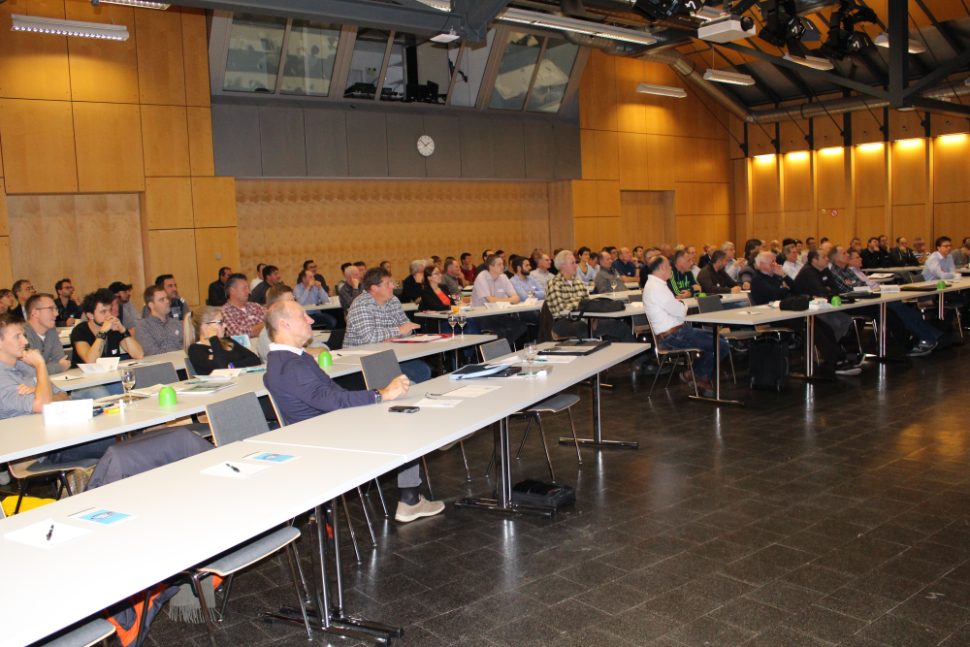

Bildunterschrift: Aktuelle Themen rund um den Umgang mit Regenwasser und Abwasser vermittelt eine Tagung der Firmen Picatech Huber, InnoAqua, KROHNE, KSB und Mall am 22. November in Zürich. (Mall AG)

Pressemitteilung und Abbildung sind online unter
www.mall.info/aktuelle-pressemitteilungen abrufbar.
Weitere Informationen zur Mall-Produktpalette gibt es unter www.mall.ch.

Belegexemplar erbeten an :
Mall GmbH
Markus Böll
Hüfinger Straße 39-45
78166 Donaueschingen
Deutschland
Über Mall
Mall bietet Systemlösungen für die Regenwasserbewirtschaftung, Abscheider, Kläranlagen, Pumpstationen, Pelletlager und Solarthermie.

